БАШ[ОРТОСТАН РЕСПУБЛИКА]Ы  СА[МА{ОШ РАЙОНЫ  муниципаль районЫНЫ@  И*КЕ [АЛМАШ АУЫЛ СОВЕТЫ  АУЫЛ БИЛ^м^]Е СОВЕТЫ | 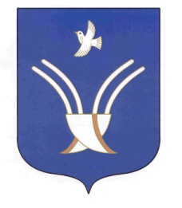 | Совет сельского поселения  СТАРОКАЛМАШЕВСКИЙ сельсовет  муниципального района Чекмагушевский район Республики Башкортостан

[АРАР р е ш е н и е

О внесении изменений и дополнений в Устав сельского поселения Старокалмашевский сельсовет муниципального района Чекмагушевский район Республики Башкортостан

Совет сельского поселения Старокалмашевский сельсовет муниципального района Чекмагушевский район Республики Башкортостан Р Е Ш И Л :
1. Внести изменения и дополнения в Устав сельского поселения Старокалмашевский сельсовет муниципального района Чекмагушевский район Республики Башкортостан, изложив его в новой редакции согласно приложению к настоящему решению.
2. Настоящее решение вступает в силу со дня официального обнародования, за исключением частей 1, 2 статьи 44 приложения к настоящему решению, вступающих в силу с 1 января 2014 года.
3. Настоящее решение обнародовать на информационном стенде Администрации сельского поселения Старокалмашевский сельсовет муниципального района Чекмагушевский район Республики Башкортостан.
4. Контроль за исполнением настоящего решения возложить на постоянную комиссию по социально – гуманитарным вопросам Совета сельского поселения Старокалмашевский сельсовет муниципального района Чекмагушевский район Республики Башкортостан

Глава сельского поселения
Старокалмашевский сельсовет
муниципального района
Чекмагушевский район
Республики Башкортостан А.У.Макулов

с. Старокалмашево
17 декабря 2013 года
№ 122

